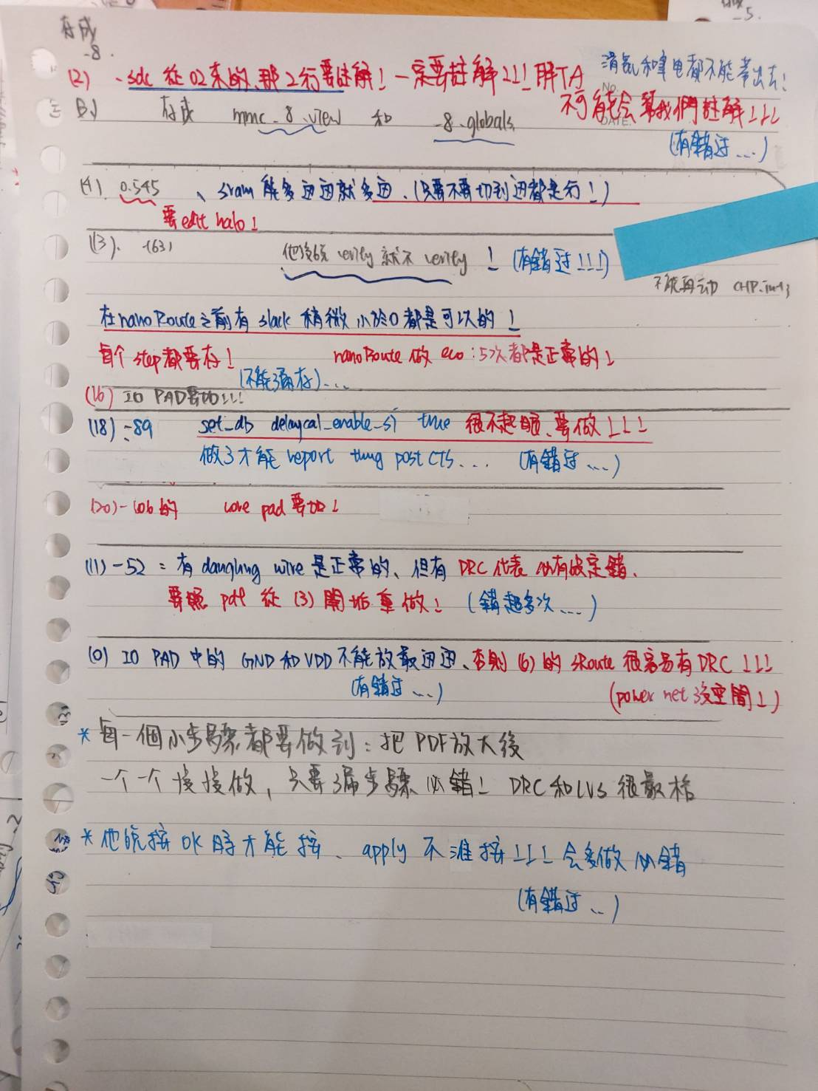
每個檔案都要存到!!! 每個部份的尾端都會有不起眼的save as CHIP_postCTS.inn之類的!!!一定會有!!!全部會存到八個檔案!!!

